Documento de Dados do Projeto

FIFA World Cup

Kauan Linhares Pereira

Lenita Takeda Misaki

Pedro Augusto Pereira de Freitas

Vitor Alves de Souza

Sumário

1. Descrição do Sistema 3

2. Modelagem Lógica do Banco de Dados Transacional 4

3. Modelagem Relacional do Banco de Dados Transacional 5

4. Dicionário de Dados 6

5. Sequences e Triggers 8

6. Tabelas Temporais 9

6.1. Modelo Relacional para Tabela de Historiamento 9

6.2. Triggers, Stored Procedures e Functions de Historimanto 9

7. Tabelas de Auditoria 10

7.1. Modelo Relacional para Tabela de Auditoria 10

7.2. Triggers, Stored Procedures e Functions de Auditoria 10

8. Tabela Stage 11

8.1. Tabela Stage 11

8.2. Rotina para Armazenamento de Dados na Stage 11

9. Queries de Informações Estratégicas 12

9.1. Descrição da consulta estratégica 1 12

9.2. Descrição da consulta estratégica 2 12

9.3. Descrição da consulta estratégica 3 12

9.4. Descrição da consulta estratégica 4 12

9.5. Descrição da consulta estratégica 5 12

9.6. Descrição da consulta estratégica 6 12

9.7. Descrição da consulta estratégica 7 13

9.8. Descrição da consulta estratégica 8 13

10. Queries para Gráficos de Análise 14

10.1. Descrição da consulta de análise 1 14

10.2. Descrição da consulta de análise 2 14

10.3. Descrição da consulta de análise 3 14

10.4. Descrição da consulta de análise 4 14

10.5. Descrição da consulta de análise 5 14

10.6. Descrição da consulta de análise 6 15

10.7. Descrição da consulta de análise 7 15

10.8. Descrição da consulta de análise 8 15

# Descrição do Sistema

<<Nesta página deve haver uma breve descrição do sistema, que dá origem à modelagem lógica do banco de dados. Deve conter 3 parágrafos com 5 (=/- 2 linhas). Tente ser o mais detalhista o possível para fazer essa descrição.>>

# Modelagem Lógica do Banco de Dados Transacional

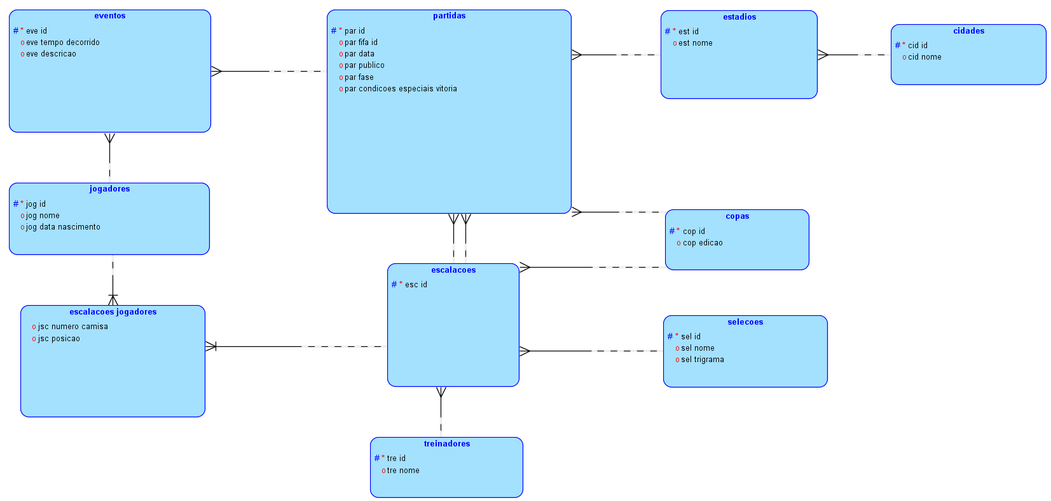

# Modelagem Relacional do Banco de Dados Transacional

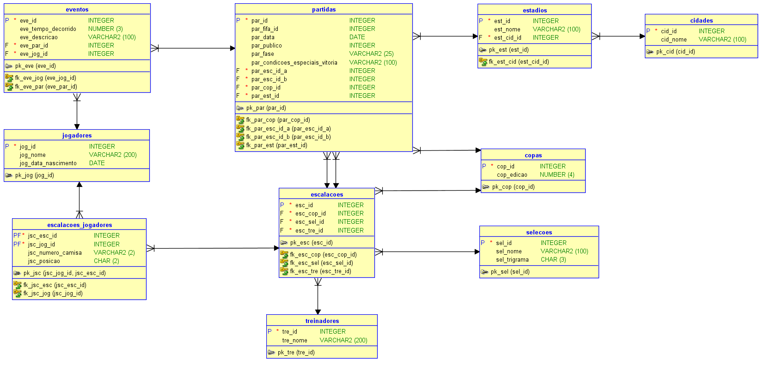

# Dicionário de Dados

**Tabela EVENTOS:**

Esta tabela armazena dados referentes aos eventos que podem acontecer durante uma partida.

|  |  |  |  |
| --- | --- | --- | --- |
| **Coluna** | **Tipo (tamanho)** | **Constraints** | **Descrição** |
| eve_id | INTEGER | PK | Chave primária da tabela EVENTOS |
| eve_tempo_decorrido | NUMERIC(3,0) | _ | Esta coluna armazena a marcação de tempo de partida no momento do acontecimento do evento (em minutos). |
| eve_descricao | VARCHAR (200) | _ | Esta coluna armazena a descrição do evento (cartões, gols, substituições etc.). |
| eve_jog_id | INTEGER | FK referenciando a tabela JOGADORES (jog_id) NOT NULL | Esta coluna faz referência à tabela JOGADORES, indicando o jogador envolvido no evento. |
| eve_par_id | INTEGER | FK referenciando a tabela PARTIDAS (par_id) NOT NULL | Esta coluna faz referência à tabela PARTIDAS, indicando a partida em que o evento ocorreu. |

**Tabela JOGADORES:**

Esta tabela armazena dados referentes aos jogadores convocados.

|  |  |  |  |
| --- | --- | --- | --- |
| **Coluna** | **Tipo (tamanho)** | **Constraints** | **Descrição** |
| jog_id | INTEGER | PK | Chave primária da tabela JOGADORES |
| jog_nome | VARCHAR (200) | _ | Esta coluna armazena o nome do jogador. |

**Tabela JOGADORES_ESCALACOES:**

Esta tabela armazena dados referentes à escalação dos jogadores.

|  |  |  |  |
| --- | --- | --- | --- |
| **Coluna** | **Tipo (tamanho)** | **Constraints** | **Descrição** |
| jsc_jog_id | INTEGER | PFK referenciando a tabela JOGADORES (jog_id) NOT NULL | Esta coluna faz referência à tabela JOGADORES, indicando o jogador escalado. |
| jsc_esc_id | INTEGER | PFK referenciando a tabela ESCALACOES (esc_id) NOT NULL | Esta coluna faz referência à tabela ESCALACOES, indicando a escalação da qual o jogador faz parte. |
| jsc_numero_camisa | CHAR(2) | _ | Esta coluna armazena o número da camisa de jogador em uma determinada escalação. |

**Tabela PARTIDAS:**

Essa tabela armazena dados referentes a uma partida disputada durante a copa.

|  |  |  |  |
| --- | --- | --- | --- |
| **Coluna** | **Tipo (tamanho)** | **Constraints** | **Descrição** |
| par_id | INTEGER | PK | Chave primária da tabela PARTIDAS |
| par_data | DATE | _ | Esta coluna armazena a data em que a partida aconteceu. |
| par_publico | INTEGER | _ | Esta coluna armazena a quantidade de espectadores na partida. |
| par_fase | VARCHAR(100) | _ | Esta coluna armazena a fase da copa em que a partida aconteceu. |
| par_condicoes_de_vitoria | VARCHAR(100) | _ | Esta coluna armazena as condições de vitória especiais ocorridas na partida. |
| par_cop_id | INTEGER | FK referenciando a tabela COPAS (cop_id) NOT NULL | Esta coluna faz referência à tabela COPAS, indicando em qual edição da copa a partida aconteceu. |
| par_esc_id_A | INTEGER | FK referenciando a tabela ESCALACOES (esc_id) NOT NULL | Esta coluna faz referência à tabela ESCALACOES, indicando a escalação da equipe mandante para a partida |
| par_esc_id_B | INTEGER | FK referenciando a tabela ESCALACOES (esc_id) NOT NULL | Esta coluna faz referência à tabela ESCALACOES, indicando a escalação da equipe visitante para a partida |
| par_est_id | INTEGER | FK referenciando a tabela ESTADIOS (est_id) NOT NULL | Esta coluna faz referência à tabela ESTADIOS, indicando o estádio em que a partida aconteceu |

**Tabela ESCALACOES:**

Esta tabela armazena dados referentes às escalações realizadas.

|  |  |  |  |
| --- | --- | --- | --- |
| **Coluna** | **Tipo (tamanho)** | **Constraints** | **Descrição** |
| esc_id | INTEGER | PK | Chave primária da tabela ESCALACOES |
| esc_cop_id | INTEGER | FK referenciando a tabela COPAS (cop_id) NOT NULL | Esta coluna faz referência à tabela COPAS, indicando para qual edição da copa essa escalação foi designada. |
| esc_sel_id | INTEGER | FK referenciando a tabela SELECOES (sel_id) NOT NULL | Esta coluna faz referência à tabela SELECOES, indicando a qual seleção essa escalação pertence. |
| esc_tre_id | INTEGER | FK referenciando a tabela TREINADORES (tre_id) NOT NULL | Esta coluna faz referência à tabela TREINADORES, indicando quem foi o treinador responsável por essa escalação. |

**Tabela TREINADORES:**

Esta tabela armazena dados referentes aos treinadores.

|  |  |  |  |
| --- | --- | --- | --- |
| **Coluna** | **Tipo (tamanho)** | **Constraints** | **Descrição** |
| tre_id | INTEGER | PK | Chave primária da tabela TREINADORES |
| tre_nome | VARCHAR(200) | _ | Esta coluna armazena o nome do treinador. |

**Tabela ESTADIOS:**

Esta tabela armazena dados referentes aos estádios em que foram realizadas as partidas.

|  |  |  |  |
| --- | --- | --- | --- |
| **Coluna** | **Tipo (tamanho)** | **Constraints** | **Descrição** |
| est_id | INTEGER | PK | Chave primária da tabela ESTADIOS |
| est_cid_id | INTEGER | FK referenciando a tabela CIDADES (cid_id) NOT NULL | Esta coluna faz referência à tabela CIDADES, indicando em qual cidade o estádio está localizado. |
| est_nome | VARCHAR (200) | _ | Esta coluna armazena o nome do estádio. |

**Tabela COPAS:**

Esta tabela armazena dados referentes às copas.

|  |  |  |  |
| --- | --- | --- | --- |
| **Coluna** | **Tipo (tamanho)** | **Constraints** | **Descrição** |
| cop_id | INTEGER | PK | Chave primária da tabela COPAS |
| cop_edicao | NUMERIC (4,0) | _ | Esta coluna armazena o ano de realização da copa. |

**Tabela SELECOES:**

Esta tabela armazena dados referentes às seleções participantes.

|  |  |  |  |
| --- | --- | --- | --- |
| **Coluna** | **Tipo (tamanho)** | **Constraints** | **Descrição** |
| sel_id | INTEGER | PK | Chave primária da tabela SELECOES |
| sel_nome | VARCHAR (100) | _ | Esta coluna armazena o nome da seleção. |
| sel_trigrama | CHAR (3) | _ | Esta coluna armazena o trigrama da seleção. |

**Tabela CIDADES:**

Esta tabela armazena dados referentes às cidades em que se encontram os Cidades.

|  |  |  |  |
| --- | --- | --- | --- |
| **Coluna** | **Tipo (tamanho)** | **Constraints** | **Descrição** |
| cid_id | INTEGER | PK | Chave primária da tabela CIDADES |
| cid_nome | VARCHAR (100) | _ | Esta coluna armazena o nome da cidade. |

# Sequences e Triggers

|  |  |  |
| --- | --- | --- |
| **Nome da Tabela** | **Nome da Sequência** | **Nome do Gatilho** |
| TREINADORES | seq_tre | tg_bi_tre |
| COPAS | seq_cop | tg_bi_cop |
| ESCALACOES | seq_esc | tg_bi_esc |
| ESTADIOS | seq_est | tg_bi_est |
| EVENTOS | seq_eve | tg_bi_eve |
| PARTIDAS | seq_par | tg_bi_par |
| SELECOES | seq_sel | tg_bi_sel |
| JOGADORES | seq_jog | tg_bi_jog |
| CIDADES | seq_cid | tg_bi_cid |

# Tabelas Temporais

# Modelo Relacional para Tabela de Historiamento

# Triggers, Stored Procedures e Functions de Historiamento

|  |  |  |  |
| --- | --- | --- | --- |
| Nome do trigger | Nome da procedure | Tabela de negócio | Tabela de histórico |
| tg_aud_tre | pr_htre | TREINADORES | HTREINADORES |
| tg_aud_cop | pr_hcop | COPAS | HCOPAS |
| tg_aud_esc | pr_hesc | ESCALACOES | HESCALACOES |
| tg_aud_est | pr_hest | ESTADIOS | HESTADIOS |
| tg_aud_eve | pr_heve | EVENTOS | HEVENTOS |
| tg_aud_par | pr_hpar | PARTIDAS | HPARTIDAS |
| tg_aud_sel | pr_hsel | SELECOES | HSELECOES |
| tg_aud_jog | pr_hjog | JOGADORES | HJOGADORES |
| tg_aud_cid | pr_hcid | CIDADES | HCIDADES |

# Tabelas de Auditoria

# Modelo Relacional para Tabela de Auditoria

# 

# Triggers, Stored Procedures e Functions de Auditoria

|  |  |  |  |
| --- | --- | --- | --- |
| Nome do trigger | Nome da procedure | Nome da sequence | Nome da function |
| tg_bi_aud | pr_aud | Seq_aud | FC_USER_BD  FC_USER_SO  FC_TIMESTAMP |

# Tabela Stage

# Tabela Stage

**Tabela Stage:**

Esta tabela armazena dados referentes ao stage adicionado ao projeto.

|  |  |  |  |  |  |
| --- | --- | --- | --- | --- | --- |
| **Coluna** | **Tipo (tamanho)** | **Constraints** | **Descrição** | **Transformação** | **Coluna(s) de origem** |
| stg_id | NUMBER | PK | Esta coluna é a pk da relação. | - | - |
| stg_id_eve | NUMBER (*,0) | FK referenciando a tabela EVENTOS (eve_id) NOT NULL | Esta coluna faz referência à tabela EVENTOS, indicando qual foi o evento realizado. | - | - |
| stg_eve_descricao | VARCHAR2 (100) | - | Esta coluna armazena a descrição do evento. | - | - |
| stg_nome_jogador | VARCHAR2 (200) | - | Esta coluna armazena o nome do jogador. | - | - |
| stg_data_nascimento | DATE | - | Esta coluna armazena a data de nascimento. | - | - |
| stg_data_partida | DATE | - | Esta coluna armazena a data da partida. | - | - |
| stg_idade_jogador | NUMBER | - | Esta coluna armazena a idade do jogador na partida jogada. | Cálculo da idade do jogador. | jog_data_nascimento e par_data |
| stg_gols_jogador_total | NUMBER | - | Esta coluna armazena o número de gols do jogador em todas as copas. | Somatória de gols do jogador em todas as copas em que este jogador participou. | jog_id e eve_descricao |
| stg_gols_jogador_partida | NUMBER | - | Esta coluna armazena o número de gols do jogador por partida. | Somatória de gols do jogador por partida em que este jogador participou. | jog_id, eve_descricao e par_id |
| stg_cartoes_partida | NUMBER | - | Esta coluna armazena o número de cartões ocorridos em uma partida. | Somatória de cartões amarelos e vermelhos aplicados em uma determinada partida. | eve_descricao e par_id |

# Rotina para Armazenamento de Dados na Stage

CREATE TABLE "C##APP"."STAGE_EVENTOS"

   ("STG_ID" NUMBER,

    "STG_ID_EVE" NUMBER(*,0) NOT NULL ENABLE,

    "STG_EVE_DESCRICAO" VARCHAR2(100 BYTE),

    "STG_NOME_JOGADOR" VARCHAR2(200 BYTE),

    "STG_DATA_NASCIMENTO" DATE,

    "STG_DATA_PARTIDA" DATE,

    "STG_IDADE_JOGADOR" NUMBER,

    "STG_GOLS_JOGADOR_TOTAL" NUMBER,

    "STG_GOLS_JOGADOR_PARTIDA" NUMBER,

    "STG_CARTOES_PARTIDA" NUMBER

   )

CREATE SEQUENCE seq_stage nocache;

CREATE TRIGGER tg_bi_stg

BEFORE INSERT ON stage_eventos

FOR EACH ROW

BEGIN

    :new.stg_id := seq_stage.nextval;

END;

/

INSERT INTO stage_eventos (

SELECT

    0 as stg_id,

    eventos.eve_id as stg_id_eve,

    eventos.eve_descricao as stg_eve_descricao,

    jogadores.jog_nome as stg_nome_jogador,

    jogadores.jog_data_nascimento as stg_data_nascimento,

    partidas.par_data as stg_data_partida,

    trunc(months_between(partidas.par_data, jogadores.jog_data_nascimento)/12) as stg_idade_jogador, -- TRANSFORMACAO

    (

        SELECT COUNT (*)

        FROM EVENTOS eventos2

        WHERE eve_descricao = 'Gol' AND

        eventos2.eve_jog_id = eventos.eve_jog_id

    ) as stg_gols_jogador_total,

    (

        SELECT COUNT (*)

        FROM EVENTOS eventos3

        WHERE eve_descricao = 'Gol' AND

        eventos3.eve_jog_id = eventos.eve_jog_id AND

        eventos3.eve_par_id = partidas.par_id

    ) as stg_gols_jogador_partida,

    (

        SELECT COUNT (*)

        FROM EVENTOS eventos

        WHERE (eve_descricao = 'Cartão Vermelho (Direto)' OR

        eve_descricao = 'Cartão Amarelo') AND

        eventos.eve_par_id = partidas.par_id

    ) as stg_cartoes_partida

FROM

    EVENTOS eventos join

    JOGADORES jogadores on eventos.eve_jog_id = jogadores.jog_id join

    PARTIDAS partidas on eventos.eve_par_id = partidas.par_id

);

# Queries de Informações Estratégicas

# Descrição da consulta estratégica 1

Autor:

SQL:

Resultado:

# Descrição da consulta estratégica 2

Autor:

SQL:

Resultado:

# Descrição da consulta estratégica 3

Autor:

SQL:

Resultado:

# Descrição da consulta estratégica 4

Autor:

SQL:

Resultado:

# Descrição da consulta estratégica 5

Autor:

SQL:

Resultado:

# Descrição da consulta estratégica 6

Autor:

SQL:

Resultado:

# Descrição da consulta estratégica 7

Autor:

SQL:

Resultado:

# Descrição da consulta estratégica 8

Autor:

SQL:

Resultado:

# Queries para Gráficos de Análise

# Descrição da consulta de análise 1

Autor:

SQL:

Resultado:

Gráfico:

# Descrição da consulta de análise 2

Autor:

SQL:

Resultado:

Gráfico:

# Descrição da consulta de análise 3

Autor:

SQL:

Resultado:

Gráfico:

# Descrição da consulta de análise 4

Autor:

SQL:

Resultado:

Gráfico:

# Descrição da consulta de análise 5

Autor:

SQL:

Resultado:

Gráfico:

# Descrição da consulta de análise 6

Autor:

SQL:

Resultado:

Gráfico:

# Descrição da consulta de análise 7

Autor:

SQL:

Resultado:

Gráfico:

# Descrição da consulta de análise 8

Autor:

SQL:

Resultado:

Gráfico: